Ngày dạy: 22/11/2024

Tiết 11

- Lí thuyết âm nhạc: Tìm hiểu nhịp 4/4

- Đọc nhạc: Bài đọc nhạc số 2

I. MỤC TIÊU
1. Năng lực:
- Nhớ được khái niệm và cách đánh nhịp 4/4. Đọc đúng cao độ, trường độ bài đọc nhạc số 2.
- Cảm thụ được giai điệu bài đọc nhạc, hiểu biết về nhịp 4/4.
- Vận dụng cách đánh nhịp 4/4 để áp dụng vào các bài hát, bài đọc nhạc. Biết gõ đệm theo phách bài đọc nhạc.
2. Phẩm chất:
- Giáo dục HS tính chăm chỉ, ý thức trách nhiệm trong chuẩn bị bài, nhân ái và hợp tác trong làm việc nhóm với các bạn
II. THIẾT BỊ DẠY HỌC VÀ HỌC LIỆU
1. Thiết bị dạy học: Máy tính, các file nhạc, bài giảng powerpoint
2. Học liệu: SGK Âm nhạc 6
1. Hoạt động 1: Khởi động (3p)
a. Mục tiêu: Hs nhớ được một vài loại nhịp đã học và biết
b. Nội dung:Gv nêu câu hỏi, hs trả lời
c. Sản phẩm: HS thực hiện theo yêu cầu của GV
d. Tổ chức thực hiện:
- Gv hỏi học sinh các em đã học và biết những loại nhịp nào?
- Hs trả lời-các bạn bổ sung-Gv nhận xét giới thiệu bài
2. Hoạt động 2: Hình thành kiến thức mới
* Nội dung 1: Lí thuyết âm nhạc: 15p
a. Mục tiêu: Học sinh có kiến thức cơ bản về nhịp 4/4
b. Nội dung: HS tìm hiểu thông tin và trả lời câu hỏi
c. Sản phẩm: HS đưa ra được câu trả lời phù hợp với câu hỏi GV đưa ra
d. Tổ chức thực hiện:
HOẠT ĐỘNG CỦA GV VÀ HS | NỘI DUNG
Gv nêu câu hỏi: Nêu những hiểu biết của em về nhịp 4/4?  - Các nhóm thảo luận và trả lời  - Hs nhận xét-Gv nhận xét, bổ sung  - Gv hướng dẫn một ví dụ cụ thể trên bảng để các e nắm được nhịp 4/4  - Hs chú ý quan sát  - HS nêu khái niệm về nhịp 4/4  - HS quan sát sơ đồ nhịp 4/4 trong SGK.  - GV hướng dẫn HS cách đánh nhịp 4/4 dựa vào sơ đồ trong SGK (hoặc phần mềm trình chiếu minh họa) tập đánh từ chậm đến nhanh dần. | - Khái niệm nhịp 4/4  - Khái niệm  + Nhịp 4/4: 4 phách trong 1 ô nhịp, mỗi phách bằng một nốt đen. Phách 1 mạnh, phách 2 nhẹ, phách 3 mạnh vừa, phách 4 nhẹ.  - Cách đánh nhịp 4/4  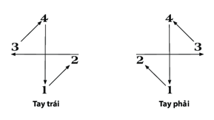
- Kết luận, chốt kiến thức:GV nhận xét, đánh giá, tóm tắt kiến thức cần ghi nhớ.
3. Hoạt động 3: Luyện tập
a. Mục tiêu: Học sinh thực hành đánh được nhịp 4/4
b. Nội dung: HS luyện tập đánh nhịp theo nhóm
c. Sản phẩm: HS thực hành tốt
d. Tổ chức thực hiện:
HOẠT ĐỘNG CỦA GV VÀ HS | NỘI DUNG
- Thực hành: Luyện tập đánh nhịp theo nhóm
- Nếu hs thực hiện tốt, gv có thể cho hs đánh trích đoạn Thầy cô là tất cả
4. Hoạt động 4: Vận dụng
a. Mục tiêu: Học sinh vận dụng được kiến thức đã học để áp dụng vào bài cụ thể
b. Nội dung:Gv giao bài tập cho hs đánh nhịp bài Thầy cô là tất cả
c. Sản phẩm: HS ghi nhớ được nội dung yêu cầu
d. Tổ chức thực hiện:
- Gv giao nhiệm vụ cho hs về nhà tập luyện đánh nhịp bài Thầy cô là tất cả.
- Hs ghi nhớ

* Nội dung 2. Đọc nhạc: Bài đọc nhạc số 2.(25p)
a. Mục tiêu:Đọc đúng tên nốt, cao độ, trường độ Bài đọc nhạc số 2.
b. Nội dung: Học sinh tìm hiểu bài học thông qua hệ thống câu hỏi của giáo viên
c. Sản phẩm: Câu trả lời của học sinh
d. Tổ chức thực hiện:
Hoạt động của GV và HS | Nội dung
- GV hướng dẫn HS khai thác bài thông qua hệ thống câu hỏi sau:  + Bài đọc nhạc viết ở nhịp gì? Nêu khái niệm  + Bài đọc nhạc có mấy ô nhịp?  + Nêu tên các nốt nhạc có trong bài  + Bài đọc nhạc có những hình nốt gì?  + Nhận xét âm hình tiết tấu của 2 ô nhịp đầu và 2 ô nhịp tiếp theo.  - GV đàn và hướng dẫn HS đọc cao độ các nốt trong gam Đô trưởng và các nốt trong trục gam Đô trưởng.  - GV đàn và hướng dẫn HS luyện đọc các quãng 3 .  - GV vỗ tay kết hợp đọc mẫu hình tiết tấu trong bài TĐN. HS lắng nghe, quan sát âm hình tiết tấu trong SGK và làm theo mẫu (2-3 lần).  - HS quan sát bản nhạc, đọc nhẩm theo.  - GV đàn và đọc giai điệu bài đọc nhạc.  - GV và HS cùng chia câu:  + Câu 1: ô nhịp 1,2  + Câu 2: ô nhịp 3,4  + Câu 3: ô nhịp 5,6  + Câu 4: ô nhịp 7,8  - Tập đọc từng câu nhạc  + GV đàn từng câu, bắt nhịp HS đọc nhạc cùng đàn.  + Tiếp tục làm theo trình tự trên đến hết bài và ghép nối cả bài.  - GV đàn cho HS đọc hoàn thiện cả bài. Phát hiện sửa sai cho HS (nếu có). | - Đọc nhạc: Bài đọc nhạc số 2  - Đọc gam Đô trưởng và trục của gam.  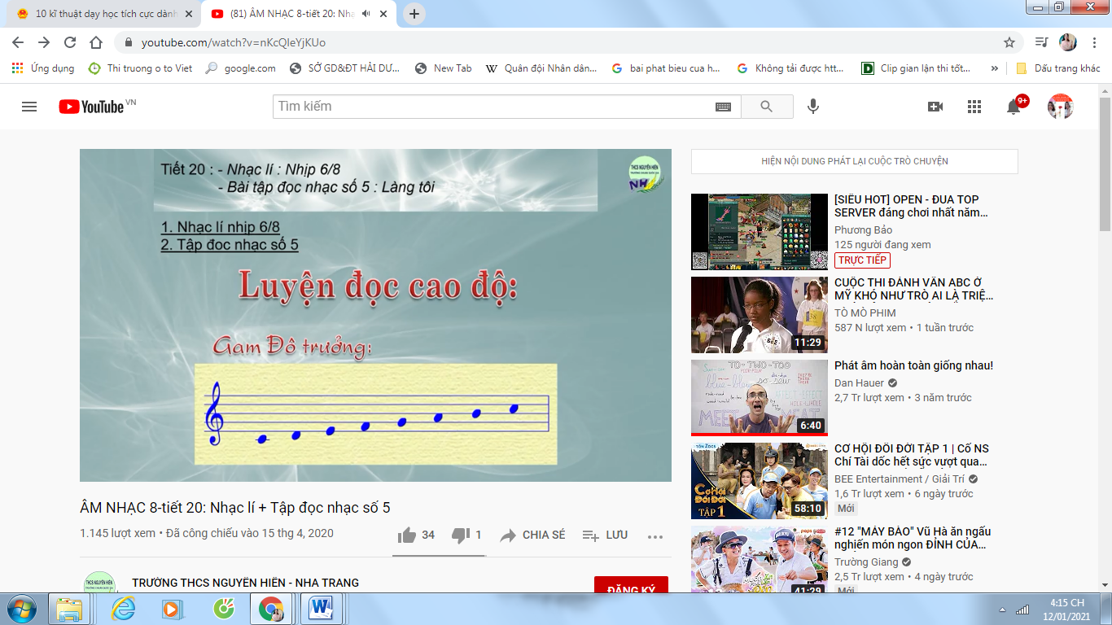  - Luyện quãng 3  ũ Tuân  - Luyện tập tiết tấu  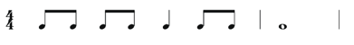  - Tập đọc từng câu
3. Hoạt động 3: Hoạt động luyện tập
a. Mục tiêu: Giúp học sinh luyện tập đọc nhạc kết hợp gõ đệm theo phách
b. Nội dung : HS luyện tập theo nhóm hát kết hợp đánh gõ phách
c. Sản phẩm : HS luyện tập tốt
d. Tổ chức thực hiện:
a. Kết hợp gõ đệm theo phách:
HĐ CỦA GV VÀ HS | NỘI DUNG
- GV tổ chức cho HS tập đọc nhạc kết hợp gõ đệm theo phách. Chú ý nhấn vào phách 1 và phách 3, gõ nhẹ ở phách 2 và 4 (hoạt động này có thể vỗ tay hoặc gõ đệm bằng một vài nhạc cụ thanh phách, nhạc cụ tự tạo).  - Từng nhóm thực hiện ôn tập theo hướng dẫn.  - Một vài nhóm trình bày trước lớp.  - GV mởnhạc hoặc đàn, hướng dẫn HS nghe, đếm phách 1,2,3,4  - GV nhận xét, sửa sai (nếu có), tuyên dương cá nhân, nhóm có phần trình bày tốt. | - Đọc nhạc kết hợp với các hoạt động sau:  Đọc nhạc kết hợp gõ đệm theo phách.  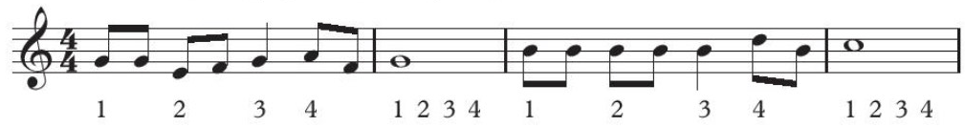
4. Hoạt động 4: Hoạt động vận dụng
a. Mục tiêu: HS vận dụng- sáng tạo các hiểu biết kiến thức, kĩ năng và tích cực thể hiện bản thân trong hoạt động trình bày.
b. Nội dung: HS tập đánh nhịp các bài nhịp 4/4
c. Sản phẩm: HS năng động, tích cực
d. Tổ chức thực hiện:
- HS vận dụng cách đánh nhịp 4/4 vào các bài hát, bài đọc nhạc có cùng chỉ số nhịp
Hoạt động của GV và HS | Nội dung bài học
- HS vận dụng cách đánh nhịp 4/4 vào các bài hát, bài đọc nhạc có cùng chỉ số nhịp.  - HS tự sáng tạo đọc nhạc kết hợp vận động cơ thể theo nhịp với các động tác đã học. | 1. Vận dụng
- Hướng dẫn tự học: 2p
+ Bài đã học: đọc thuộc bài đọc nhạc số 2 kết hợp gõ đệm theo phách, và đánh nhịp.
+ Bài sắp học: Thường thức âm nhạc: Giới thiệu hình thức hát bè
Ôn bài đọc nhạc số 2
Ôn bài Thầy cô là tất cả

Ngày dạy: 29/11/2024

Tiết 12

- Thường thức âm nhạc: Giới thiệu hình thức hát bè

- Ôn bài đọc nhạc số 2

- Ôn bài hát: Thầy cô là tất cả

I. MỤC TIÊU
1. Năng lực:
- Nhận biết được các hình thức hát bè
+ Đọc chuẩn xác bài đọc nhạc số 2 kết hợp các hình thức khác nhau.
+ Hát thuộc bài hát Thầy cô là tất cả kết hợp thuần thục các hình thức khác nhau.
- Nhận biết và bước đầu cảm nhận được hiệu ứng trong nghệ thuật hát bè từ đó vận dụng được vào bài hát Thầy cô là tất cả.
- Biết tự dàn dựng theo nhóm thêm các ý tưởng để thể hiện bài hát, bài đọc nhạc.
2. Phẩm chất: Giáo dục HS tính chăm chỉ và ý thức trách nhiệm trong các hoạt
động học tập của cá nhân và phối hơp làm việc nhóm.
II. THIẾT BỊ DẠY HỌC VÀ HỌC LIỆU
* Phần mềm google meet
1. Thiết bị dạy học: Máy tính, các file nhạc, bài giảng powerpoint
2. Học liệu: SGK Âm nhạc 6
III. TIẾN TRÌNH DẠY HỌC
* Nội dung 1: Thường thức âm nhạc (15p)
1. Hoạt động 1: Khởi động (Mở đầu)
a. Mục tiêu: Hs cảm nhận được giai điệu của hình thức hát bè
b. Nội dung: Cho hs nghe bài trống cơm có hát bè
c. Sản phẩm: học sinh nên được cảm nhận sau khi nghe
d. Tổ chức thực hiện:
- Gv mở bài trống cơm có hát bè, hs nghe và cảm nhận giai điệu bài hát.
- Hs lắng nghe, nêu cảm nhận-Gv nhận xét, giới thiệu bài.
2. Hoạt động 2: Hình thành kiến thức mới
a. Mục tiêu: Giúp học sinh hiểu được hình thức hát bè
b. Nội dung: HS tự trình bày hiểu biết và trả lời câu hỏi của giáo viên
c. Sản phẩm: HS thực hiện theo yêu cầu của GV
d. Tổ chức thực hiện:
Hoạt động của GV và HS | Nội dung
- Gv yêu cầu học sinh tìm hiểu SGK trang 26  - Gv gửi tư liệu và học sinh thực hiện các yêu cầu  - Hs lắng nghe và nhận biết hát bè | - Tìm hiểu về hình thức hát bè  - Có 2 hình thức hát bè: hát bè hòa âm ( giai điệu/ giọng hát vang lên cùng tiết tấu nhưng ở các quãng khác nhau) và hát bè phức điệu ( giai điệu/ giọng hát vang lên không cùng tiết tấu, hát bè đuổi là một hình thức đơn giản của bè phức điệu)  - Khi hát bè: Thường có các loại giọng hát khác nhau tạo thành các bè khác nhau như:  + Giọng nữ có: nữ cao, nữ trung, nữ trầm  + Giọng nam có: nam cao, nam trung, nam trầm  - Thể loại hát hợp xướng là đỉnh cao trong nghệ thuật hát bè.
3. Hoạt động 3: Hoạt động luyện tập
a. Mục tiêu : Biết thể hiện được hình thức hát bè với đoạn trích thầy cô là tất cả.
b. Nội dung :Hướng dẫn hs hát bè
c. Sản phẩm : Hs biết hát bè đơn giản
d. Tổ chức thực hiện:
Hoạt động của GV và HS | Nội dung
- Gv hướng dẫn hs hát bè hòa âm  - Gọi 1 nhóm hs hát bè giai điệu chính, gv hát bè quãng 3 để hs nghe và cảm nhận.  - Gv hướng dẫn hs uyện tập hát bè: Nam bè chính, nữ bè quãng 3.  - Hs thực hiện  - Gv gọi 1 hát bè chính, gv thực hiện hát bè đuổi  - Hs nghe và nêu cảm nhận  - Gv luyện hát bè đuổi từ chậm đến nhanh dần cho cả lớp: Nữ bè chính, nam bè đuổi.  - Hs thực hiện  - Gv hỏi hs nêu cảm nhận.  - Gv nhận xét | Thực hành hát bè Thầy cô là tất cả  - Bè hòa âm  - Hát bè đuổi
Nội dung 2: Ôn tập Bài đọc nhạc số 2. (15p)
3. Hoạt động 3: Hoạt động luyện tập
a. Mục tiêu : Đọc chuẩn xác bài đọc nhạc số 2 kết hợp các hình thức khác nhau.
b. Nội dung :Luyện đọc nhạc theo các hình thức
c. Sản phẩm : Các bài thực hành của học sinh
d. Tổ chức thực hiện:
Hoạt động của GV và HS | Nội dung
* Ôn luyện Bài đọc nhạc số 2:  - GV đàn giai điệu và đọc Bài đọc nhạc số 2 ( 1 lần), HS lắng nghe đọc nhẩm theo  - Bắt nhịp cho cả lớp đọc bài 1 lần  Tổ chức ôn luyện nhóm HS đọc nhạc kết hợp gõ đệm theo phách và nhịp  - Tố chức ôn luyện nhóm HS đọc nhạc kết hợp đánh nhịp 4/4  - Từng nhóm học sinh trình bày bài đọc nhạc trước lớp. HS quan sát, nhận xét, sửa lỗi sai cho nhau  - Gv nhận xét, sửa chữa những chỗ HS đọc chưa đúng. Đánh giá phần đọc nhạc của HS | - Ôn luyện Bài đọc nhạc số 2  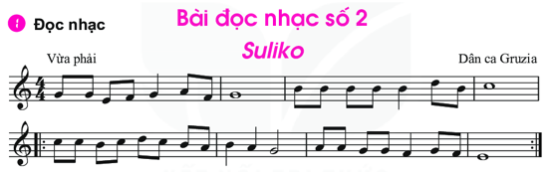
Nội dung 3: Ôn bài hát Thầy cô là tất cả (15p)
a. Mục tiêu:HS thuộc lời và hát đúng giai điệu, lời ca, sắc thái của bài hát Thầy cô là tất cả. Thể hiện bài hát với nhiều hình thức khác nhau.
b. Nội dung:Ôn tập nhiều hình thức hát
c. Sản phẩm:Phần thể hiện của học sinh
d. Tổ chức thực hiện:
Hoạt động của GV và HS | Nội dung
- GV cho hs nghe lại bài  - GV cho các nhóm thực hành biểu diễn trước lớp theo hình thức tự chọn.  - Hs trình bày-Nhận xét  - GV nhận xét, tuyên dương và đánh giá các nhóm. | - Nghe lại bài hát  b. Ôn tập bài hát
4. Hoạt động 4: Hoạt động vận dụng
a. Mục tiêu: HS vận dụng- sáng tạo các hiểu biết kiến thức, kĩ năng và tích cực thể hiện bản thân trong hoạt động trình bày
b. Nội dung: HS trình bày, biểu diễn bài hát
c. Sản phẩm: HS năng động, tích cực biểu diễn âm nhạc, cảm thụ và trình bày hiểu biết về âm nhạc
d. Tổ chức thực hiện:
Hoạt động của GV và HS | Nội dung bài học
- Vận dụng cách đánh nhịp 4/4 vào một số bài hát, bài đọc nhạc có cùng loại nhịp  - Mỗi nhóm tìm 1 bài có hát bè đuổi đơn giản tập luyện và biểu diễn vào các tiết ngoại khóa. | 1. Vận dụng

Ngày dạy: 06/12//2024

Tiết 13

VẬN DỤNG - SÁNG TẠO

I. MỤC TIÊU
1. Năng lực:
-HS vận dụng những kiến thức, năng lực, phẩm chất để thể hiện các nội dung và yêu cầu của chủ đề.
+ Đọc hoàn chỉnh Bài đọc nhạc số 2 kết hợp đánh nhịp, biểu diễn bài hát Thầy cô là tất cả và một số bài hát về thầy cô và mái trường đã sưu tầm, luyện tập.
- Biết đọc nhạc và hát đúng tính chất, sắc thái, gõ đệm, vận động phù hợp với nhịp điệu cho Bài đọc nhạc số 2, một số bài hát về thầy cô đã sưu tầm.
- Ứng dụng sáng tạo vào biểu diễn bài hát Thầy cô là tấtt cả và 1 số bài hát về thầy cô đã sưu tầm. Tự làm một số dụng cụ âm nhạc.
2. Phẩm chất:
- Giáo dục học sinh tính chăm chỉ, ý thức trách nhiệm và bạn bè trong các hoạt động của bài học.
II. THIẾT BỊ DẠY HỌC VÀ HỌC LIỆU
1. Thiết bị dạy học: Máy tính, các file nhạc, bài giảng powerpoint
2. Học liệu: SGK Âm nhạc 6 (Kết nối tri thức với cuộc sống)
III. TIẾN TRÌNH DẠY HỌC
4. Hoạt động 4: Luyện tập-Vận dụng
a. Mục tiêu: Giúp học sinh vận dụng các kiến thức đã học để tham gia vào các hoạt động thực hành trên lớp
b. Nội dung: Học sinh nghe theo hướng dẫn của giáo viên để biểu diễn bài hát “ Thầy cô là tất cả” và trò chơi “Người chỉ huy tài ba”; HS sưu tầm và tự làm nhạc cụ.
c. Sản phẩm: Học sinh tham gia luyện tập một cách vui vẻ
d. Tổ chức thực hiện:
1. Trình bày Bài đọc nhạc số 2 kết hợp đánh nhịp 4/4
* Trò chơi “Người chỉ huy tài ba”
- Mỗi nhóm chọn ra một bạn chỉ huy bắt nhịp 4/4 cho cả nhóm đọc bài đọc nhạc số 2. Cả lớp bình chọn cho bạn nào chỉ huy đúng và đẹp nhất, người đó dành chiến thắng.
- HS tự đánh giá lẫn nhau
- GV nhận xét, đánh giá phần trình bày của các nhóm. Tuy dương các nhóm có phần biểu diễn tốt ( có thể lấy điểm thường xuyên)
- Gv trao quà khuyến khích động viên cho “người chỉ huy tài ba”
2. Biểu diễn bài hát “Thầy cô là tất cả”
- GV tổ chức cho HS biểu diễn: Các nhóm HS lựa chọn trình bày bài hát theo 1 trong các hình thức sau đây:
+ Biểu diễn bài hát “Thầy cô là tất cả” theo hình thức hát lĩnh xướng, hòa giọng
+ Biểu diễn bài hát “Thày cô là tất cả” kết hợp động tác phụ họa cho bài hát
- HS nhận xét, đánh giá phần trình bày của nhau
- GV nhận xét, đánh giá phần trình bày của các nhóm, tuyên dương những nhóm có phần biểu diễn tốt.
3. Giới thiệu với các bạn bài hát em đã sưu tầm về chủ đề thầy cô và mái trường
- Cá nhân/nhóm HS cùng chia sẻ một bài hát về chủ đề thầy cô và mái trường mà em đã sưu tầm
- HS nghe file âm thanh hoặc nghe các bạn khác hát sưu tâm được và cảm thụ âm nhạc. Có thể thể hiện cảm xúc theo nhịp điệu của âm thanh
- HS chia sẻ cảm nhận của mình sau khi nghe các bài hát.
4. Tự làm và biểu diễn nhạc cụ gõ tự tạo
Gợi ý cách làm nhạc cụ:
- Vật liệu và dụng cụ: Vỏ con trai; vỏ hộp sữa, hộp bánh bằng kim loại;... giấy màu, sơn màu, kéo, băng dính 2 mặt, cọ vẽ.
- Cách làm và sử dụng:
+ Nhạc cụ vỏ con trai: Dùng sơn và cọ vẽ trang trí lên vỏ trai theo ý thích. Dùng 2 mặt vỏ con trai sau khi được trang trí gõ vào nhau tạo ra âm thanh.
+ Nhạc cụ trống: Trang trí hộp theo ý thích (có thể sáng tạo vẽ hoặc cắt dán). Gõ hoặc vỗ vào trống để tạo ra âm thanh.
- Giáo viên tổ chức cho các nhóm HS biểu diễn bài hát kết hợp gõ đệm bằng một số nhạc cụ tự tạo:
+ HS giới thiệu sản phẩm nhạc cụ do nhóm mình làm (chấtliệu, vật liệu, cấu tạo, cách làm, cách chơi,...).
+ Minh họa gõ đệm 1 bài hát tự chọn đã chuẩn bị từ trước theo chủ đề thầy cô và mái trường.

